25 ноября Группа № «31т» Информационные технологии в профессиональной деятельности.

Тема Создание и редактирование графических и мультимедийных объектов средствами компьютерных презентаций.
Цель занятия
Обучающая. Повторение и закрепление материала по темам: «Компьютерные презентации»; «Устройства ЭВМ», «Создание гиперссылок и управляющих элементов».
Технология выполнения задания:
Задание № 1. Создать презентацию с использованием мастера автосодержания.
Способ 1.
- Запустить программу Microsoft Power Point.
- В диалоговом окне установить переключатель на «мастер автосодержания».
- Подтвердить выбор, нажав на «ОК».
- Следуя указаниям, мастера выполняем все шаги.
Способ 2.
- Выбрать в основном меню пункт «Файл».
- Выбрать в раскрывшимся списке команду «Создать».
- Перейти на вкладку «Общие» и выбрать «Мастер автосодержания»
- Следуя указаниям, мастера выполняем все шаги.
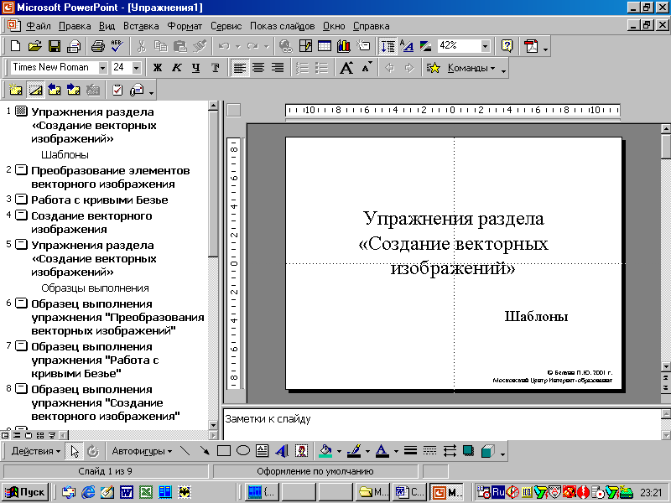
Задание № 2. Изучить интерфейс программы, выделить области экрана, режимы работы с компьютерной презентацией.
Элементы экрана:
- заголовка;
- основное меню;
- панели инструментов;
- полосы прокрутки;
- режимы работы;
- строка состояния;
- панель задач.

Обычный режим
- область структуры;
- область слайда;
- область заметок

Задание № 3. Удалить слайд презентации. Изменить порядок предъявления слайдов. Скопировать слайд внутри презентации и между презентациями.
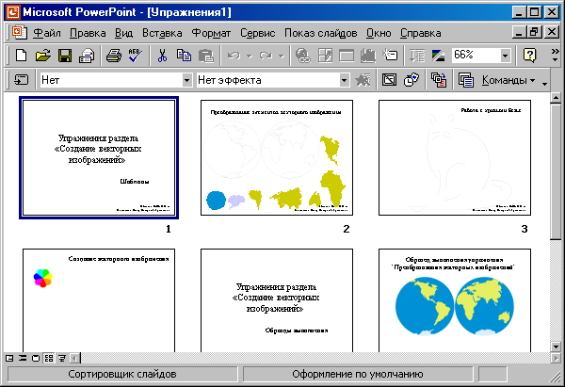
Перейти в режим сортировщика слайдов.
Выполнить задание
используя:
- основное меню;
- контекстное меню (нажав на правую клавишу мыши в тот момент, когда указатель находится на объекте).
Сохранить презентацию в своей папке.
Просмотреть слайды презентации, выбрав режим «Показ слайдов».
Задание № 4. Изменить оформление презентации, используя готовый шаблон.
- Выбрать в основном меню пункт «Формат».
- В раскрывающемся списке выбрать команду «Применить шаблон оформления».
- Выбрать из перечня понравившийся шаблон.
- Подтвердить выбор, нажав на кнопку «ОК»
Задание № 5.Создать презентацию, используя готовый шаблон оформления.
Способ 1.
- Запустить программу Microsoft Power Point.
- В диалоговом окне установить переключатель на «шаблон оформления».
- Выбрать из перечня понравившийся шаблон.
- Подтвердить выбор, нажав на кнопку «ОК»
Способ 2.
- Выбрать в основном меню пункт «Файл».
- Выбрать в раскрывшимся списке команду «Создать».
- Перейти на вкладку «Шаблоны оформления».
- Выбрать из перечня понравившийся шаблон.
- Подтвердить выбор, нажав на кнопку «ОК»
Задание № 5.Сохранить презентацию как:
  - файл презентации (*.ppt);
  - шаблон (*.pot);
  - файл демонстрации (*.pps);
  - Web – сайт (папка *.files и файл *.htm);
  - упакованный файл (*.ppz);
  - графический файл (*.gif, *.jpg);
Задание № 6.Продемонстрировать презентацию, используя средства навигации, различные способы смены слайдов, использовав пункт основного меню «Показ слайдов».
1 способ. Демонстрация презентации с первого слайда.
1. Выбрать пункт основного меню «Показ слайдов».
2. Выбрать команду «Начать показ».
2 способ. Демонстрация презентации с выделенного слайда.
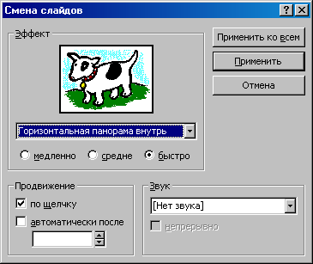
Выбрать режим «Показ слайдов».
Вызов диалогового окна настройки смены слайдов при их показе:
Выбор пункта основного меню «Показ слайдов».
Выбор команды «Смена слайдов».
- Демонстрационное окно.
- Раскрывающийся список эффектов.
- Переключатель скорости выполнения эффекта.
- Переход к следующему слайду
Для автоматического показа слайдов презентации надо вначале настроить время показа каждого слайда, запустив репетицию командой «Настройка времени» основного меню «Показ слайдов», а затем
вызвать диалоговое окно «Настройка презентации» через пункт основного меню «Показ слайдов»
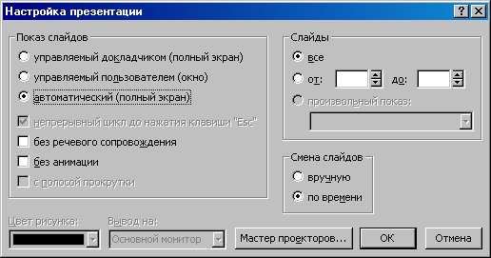
- Показ автоматический
- Показ всех слайдов
- Показ по времени
- Подтверждение

Установка показа от 2 слайда до 4 слайда с помощью нажатия на левую клавишу мыши.
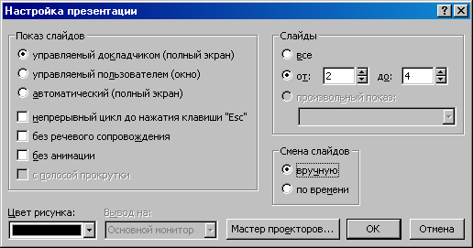
- Показ от 2 до 4 слайда
- Управление докладчиком
- Смена слайдов вручную
- Подтверждение

Высылать домашнее задание WhatsApp – Viber +79539754303

Электронная почта Shameij@mail.ru

